День начала специальной военной операции: основные причины.
Ход встречи: 2024 февраль
- Видеоролик «Клип о России»
1Активист: Здравствуйте, ребята и гости!
Меня зовут Мифтахова Ралина
2 Меня зовут Кубонин Кирилл
3…………….
4 Меня зовут Хайруллин Искандер. Мы участники отряда «Форпост» в нашей школе.
1 Мы – патриоты. И хотим, чтобы вы, как и мы, научились любить и уважать свою Родину. Но для этого мы должны с вами хорошо знать историю нашей страны.
Поэтому мы пришли к вам сегодня в гости, чтобы рассказать о важном дне для России.
1 слайд
2 Активист: Ребята,2 года назад 24 февраля наш президент Владимир Путин объявил о начале спецоперации. Это было очень сложное время для жителей нашей страны. У многих отправили пап, дедушек, дядей защищать нашу родину. А кто-то сам вызвался добровольцем и отправился на фронт!
Для чего это было нужно? Ведь, казалось бы, мы жили хорошо. Все было мирно и спокойно. Но так ли это было на самом деле?
2 слайд
3 Чтобы ответить на этот вопрос, давайте перенесемся с вами в далекое прошлое, когда с 862 года началась история российского государства!
3 слайд
В 882 году князь Олег пришел в Киев. С этого момента Россия начала развиваться, имея 2 центра: в Киеве и Новгороде.
4 слайд
4 В 988 году Русь крестил князь Владимир. Российское государство стало укрепляться.Но со временем, т.к.престол и земли передавались не от отца к старшему сыну, а сначала от умершего князя его братьям, и только потом сыновьям, Русь стала дробиться на части, когда какой-нибудь князь умирал. А такое раздробленное на части государство стало легкой добычей.
5 слайд
1 Однажды приемник Чингисхана - хан Батый - напал на Русь, разграбил города. Тогда-то южная часть, где был Киев, утратила самостоятельность. А северные города сохранили свою независимость, хотя и платили дань орде.

6 слайд
2 Потом вокруг Москвы стало складываться единое российское государство. А южная часть со столицей – Киевом – стала больше тянуться к Европе. Киевские земли оказались во власти польско-литовского государства. А вот поляки в течение многих-многих лет насаждали здесь свой язык, свою культуру. Говорили жителям этих земель, что они не имеют никакого отношения в Российскому государству, т.к.живут у его края. А ведь первоначально слово украинец и обозначало человека, живущего у края земли или защищающего границу.
7 слайд
3 Поляки к этой части земель, где был Киев, относились очень жестоко. Поэтому народ начал бороться за свои права. Сначала они писали письма в Варшаву, просили, чтобы им поставили русского правителя. Но Варшава ничего не ответила на их просьбы. Тогда жители этих земель стали просить Москву, чтобы та забрала их к себе под сильную руку московского царя. Это было уже в 1654 году.
8 слайд
4 Россия не соглашалась их сразу принимать. Потому что понимала, что тогда начнется война с Польшей. Но позже решение все-таки приняли и забрали часть древнерусских земель в состав московского государства. Как и предполагалось, началась война с Польшей. Она длилась 13 лет. И вечный мир был заключен только спустя 30 лет!
9 слайд
Тогда земли на левом берегу реки Днепр вместе с Киевом отошли России, а земли на правом берегу – Польше.
1 Но во время царствования Екатерины 2, Россия вернула все земли, которые исторически ей принадлежали.
10 слайд
А вот в 1917 году во время Гражданской войны Австрия начала продвигать идеи, что украинцы – это совсем другая нация, чтобы отделить 2 родственных народа.
11 слайд
2 В 1921 году после очередной войны с Польшей правая часть Днепра снова отошла Польше. И вот тут начинается самое интересное.
12 слайд
В 1939 году Польша начала активно сотрудничать с Гитлером. Он предлагал Польше заключить договор о дружбе: мы на вас не нападаем, а вы нам отдаете за это часть земель. Но дружить с Гитлером Польша дружила, а вот земли отдавать не соглашалась.Тогда 1 сентября 1939 года Гитлер начал 2-ую Мировую войну именно с Польши.

13 слайд
3 В ходе Великой Отечественной войны Россия снова вернула себе земли на правом берегу Польши. А Польша в качестве компенсации получила западную часть Германии. Советская власть позже решила, что должна все же быть Советская Украина. И большевики снова подарили им земли России. Вот так Украина снова получила земли, которые к ней отношения никакого не имели.
14 слайд
4 Как видим, Украина – это искусственно созданное государство, которое 8 долгих лет угнетало своих же жителей, которые никак не хотели забывать свои корни, свою историю, свой язык. Донецкие и Луганские земли 8 лет жили под обстрелами Украины. Это были наши земли. Там живет наш народ.
15 слайд
1 Поэтому Владимир Владимирович Путин и отдал приказ о начале СВО. Так наша страна хочет защитить угнетенных жителей чтобы они, как и мы, жилив мире и процветании.Россия взяла оружие, чтобы защитить свой дом, свой язык, свою жизнь, свой народ.
2 Сегодня к нам в гости пришел ……..
Участник СВО, он расскажет нам немного о своем вкладе в эту операцию, а также вы можете задать вопросы…
3 Большое спасибо…..
1 актив 16 слайд
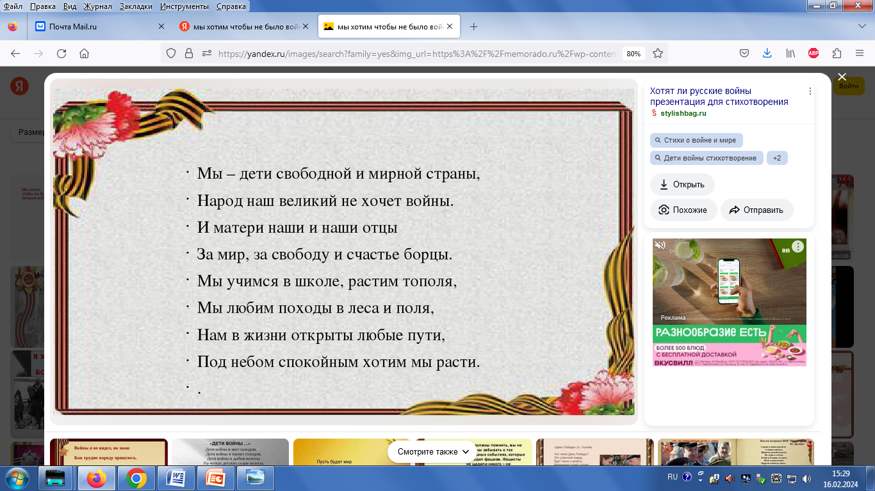
2 актив 17 сл
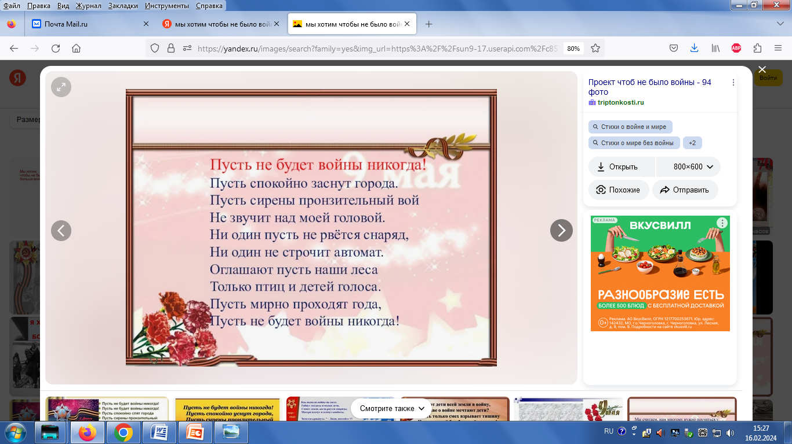
3 актив 18 сл
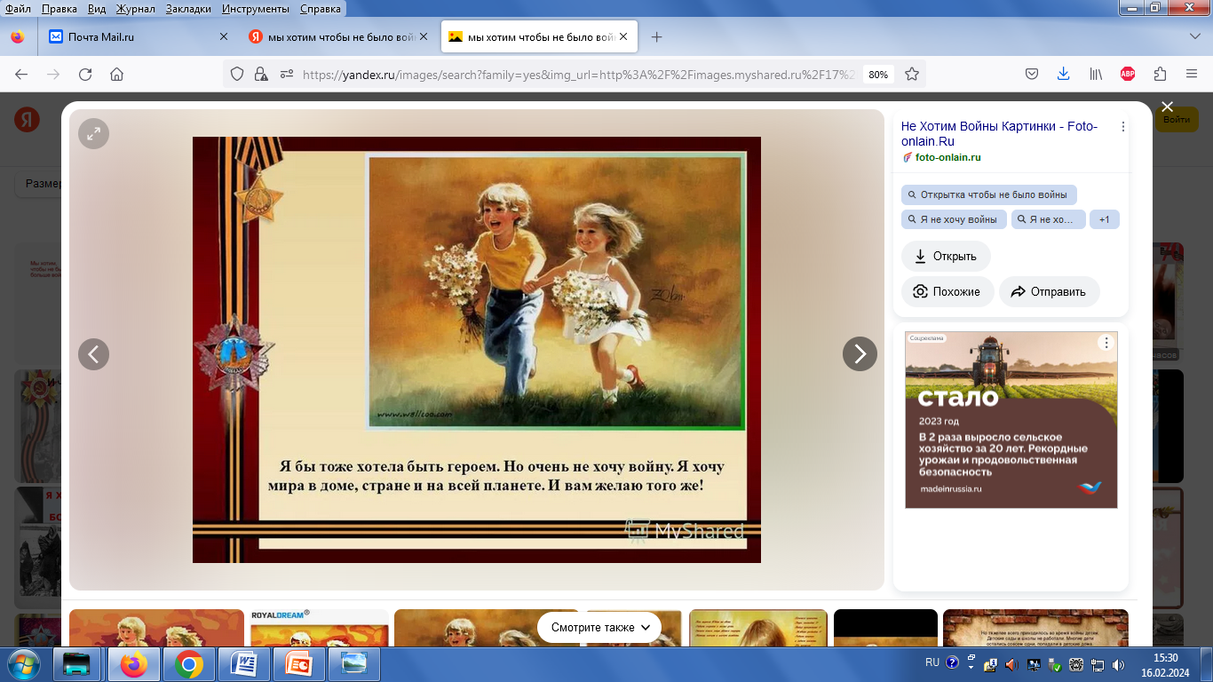
4 актив 19 сл
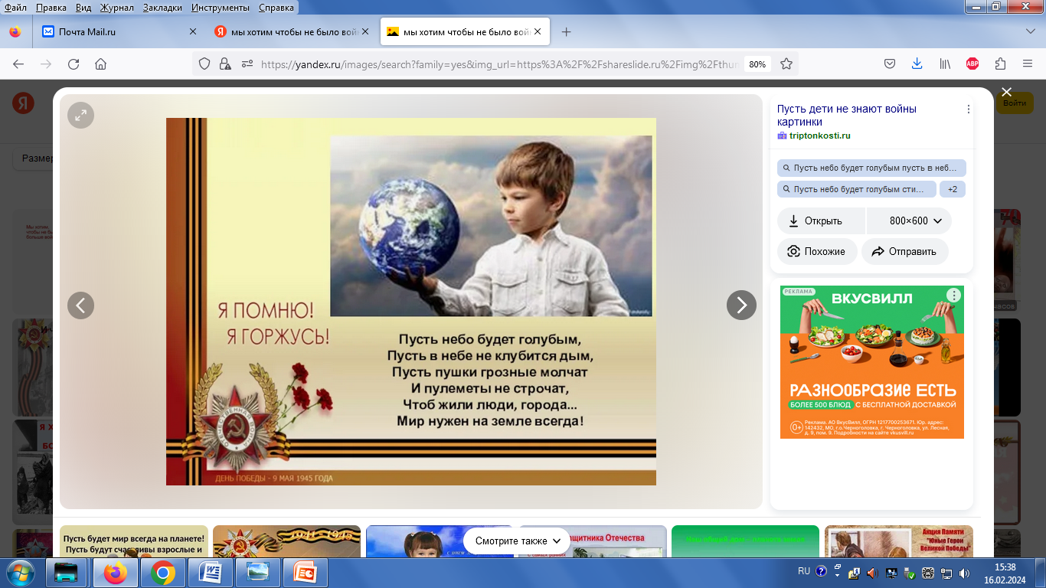
Вместе 20 сл
Мы хотим, чтобы не было больше войны!
4 Мы не отрекаемся от своих корней, помним, чтим и гордимся подвигом наших предков – ГЕРОЕВ РОДНОЙ ЗЕМЛИ!
А МЫ С ВАМИ ЯВЛЯЕМСЯ НАСЛЕДНИКАМИ ГЕРОЕВ!
1 Поэтому закончить нашу встречу нам бы хотелось обращением к вам сына Героя Советского Союза Камалеева Галимзяна Камалеевича – Наиля Галимзяновича.
Видеоролик «Наследникам героев».
2 Активист: Ребята, благодарим вас за внимание! Мы с вами должны помнить историю нашей страны, чтобы нас никто не смог заставить ее забыть!
3 Ну, и конечно, приглашаем сделать фото на память!

